Sava pirmā  
rādītāja ievietošana

Satura rādītāja izveide, atjaunināšana un pielāgošana

Jums nav jāgaida, līdz tiek pabeigtas lapas; satura rādītāja ievietošana var būt agrīna darbība dokumenta izveidē. Dokumenta lappušu izveides procesā Word palīdz atjaunināt satura rādītāju.

Šis dokuments ir paredzēts ne tikai lasīšanai, bet arī izmēģināšanai. Lai apgūtu līdzekļus, tos izmantojot, meklējiet sarkanu tekstu Izmēģiniet to visā dokumentā.

# Satura rādītāja ievietošana

Lai pievienotu SR (satura rādītāja saīsinājums), vienkārši izlemiet, kurā vietā to vēlaties. Grūtāko darbu paveiks Word.

Izmēģiniet to: pēc pirmās rindkopas šajā dokumentā nospiediet taustiņu Enter, lai sāktu jaunu rindiņu. Pēc tam atveriet cilni **Atsauces**, atlasiet **Satura rādītājs** un galerijā izvēlieties satura rādītāju.

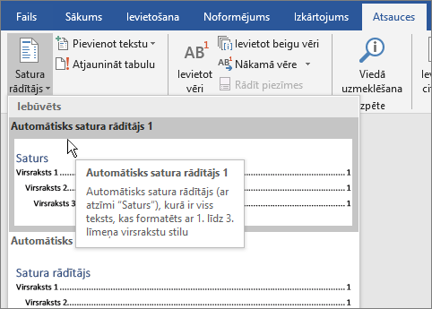

Lūk! Word atrada visus virsrakstus šajā dokumentā un pievienoja satura rādītāju.

# Atjaunināšana pēc izmaiņām

Galvenais darbs nebeidzas pēc satura rādītāja izveides. Programma Word ir pietiekami vieda, lai izsekotu nepieciešamo elementu atrašanās vietas. Ja tiek veiktas izmaiņas, vienkārši atjaunināt satura rādītāju.

Izmēģiniet to: atjauniniet satura rādītāju.

1. Novietojiet kursoru pēc rindkopas, kas beidzas ar vārdiem "Ja tiek veiktas izmaiņas, vienkārši atjaunināt satura rādītāju." (augstāk) un pēc tam nospiediet taustiņu kombināciju Ctrl+Enter, lai šo sadaļu pārvietotu uz 3. lappusi.
2. Dodieties uz satura rādītāju un noklikšķiniet tajā. Noklikšķiniet uz **Atjaunināt satura rādītāju**, noklikšķiniet uz **Labi** (opcija **Atjaunināt tikai lappušu numurus** ir atlasīta pēc noklusējuma).

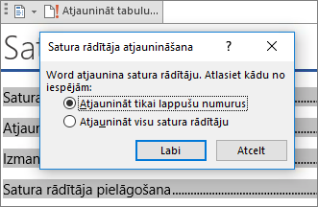

Word atjaunināja ierakstu, kas attiecas uz Atjaunināšana pēc izmaiņām, no 2. lappuses uz 3. lappusi.

Virsrakstu stilu izmantošana

Satura rādītāja maģija slēpjas stilos, kas tiek izmantoti virsrakstu formatēšanai. Šīs sadaļas virsraksts Virsrakstu stilu izmantošana, iespējams, izskatās kā virsraksts, bet nav veidots kā virsraksts. Tas ir formatēts pa daļām (fonta lielums, pasvītrojums), nevis formatēts, izmantojot stilu. Redziet, ka tas nav pievienotajā satura rādītājā? Lai virsrakstu pievienotu satura rādītājā, tas ir jāformatē ar stilu Virsraksts 1.

Izmēģiniet to: atjauniniet stilu un pēc tam atjauniniet satura rādītāju.

1. Noklikšķiniet virsrakstā virs (Virsrakstu stilu izmantošana) — tikai noklikšķiniet, neveiciet nekādu atlasi.
2. Cilnē **Sākums** atrodiet **Stili** un noklikšķiniet uz **Virsraksts 1** (īsinājumtaustiņi: Alt+Ctrl+1).
3. Atjauniniet satura rādītāju tāpat kā iepriekš, bet šoreiz atlasiet **Atjaunināt visu satura rādītāju**(nevis **Atjaunināt tikai lappušu numurus**), jo ir mainīti ne tikai lappušu numuri.

Word tagad zina, ka rindkopa ir virsraksts, un iekļauj to satura rādītājā.

# Izmantosim ne tikai Virsraksts 1

Vai vēlaties vairāk satura rādītāja līmeņu? Šādā gadījumā palīgā nāk pārējie virsrakstu stili. Atzīmējiet apakšvirsrakstus savā dokumentā ar Virsraksts 2, zemāka līmeņa virsrakstus ar Virsraksts 3 un tā tālāk.

Izmēģiniet to: Lietojiet **Virsraksts 2** rindkopai tālāk (2. līmeņa satura rādītāja ierakstu pievienošana) un pēc tam atjauniniet satura rādītāju tāpat kā iepriekš. Atcerieties atjaunināt visu satura rādītāju!

2. līmeņa satura rādītāja ierakstu pievienošana

**Kas tajos slēpjas**: virsrakstu stilos ietilpst formatējums, fonts, lielums, krāsa un daudz kas cits. Tajos ietilpst arī rindkopu formatējums, ko dēvē par struktūras līmeni, kuru nosaka satura rādītājs.

# Satura rādītāja pielāgošana

Atstarpe starp ierakstu un lappuses numuru satura rādītājā tiek dēvēta par tabulēšanas aizpildni. Pēc noklusējuma programma Word tabulēšanas aizpildni attēlo kā punktu rindu (punktota aizpildne), bet varat vienkārši pārslēgties uz kaut ko citu, piemēram, pasvītrojumu. Nav nepieciešams sākt no jauna — pat nav nepieciešams atlasīt satura rādītāju. Word zina, kur tas ir. Lai veiktu šādas izmaiņas, izmantojiet pielāgota satura rādītāja opciju, un programma Word paveiks pārējo.

Izmēģiniet to: Punktoto aizpildni mainiet uz pasvītrojumu.

1. Cilnē **Atsauces** noklikšķiniet uz **Satura rādītājs** un lejasdaļā noklikšķiniet uz **Pielāgots satura rādītājs**.
2. Opciju sarakstā **Tabulēšanas aizpildne** atlasiet **Rinda** (pēdējais elements sarakstā) un noklikšķiniet uz **Labi**.

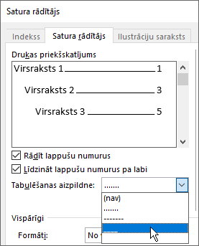

1. Ja tiek lūgts aizstāt satura rādītāju, noklikšķiniet uz **Jā**.

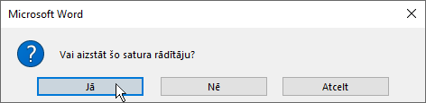

Un tieši tā programma Word atrada satura rādītāju un mainīja tabulēšanas aizpildni no punktiem uz pasvītrojumu.

# Satura rādītāja noņemšana

Satura rādītāju nevar izdzēst kā attēlu vai citu objektu dokumentā. Vispār to var izdarīt, bet, to veicot pārāk daudz reižu, satura rādītājs vairs nebūs īsti pareizs. Atcerieties sarežģītāko darbu, ko Word veic jūsu vietā? Ir jānoņem arī visi palīglīdzekļi. Norādiet programmai Word noņemt satura rādītāju un programma Word visu satīrīs pati.

Izmēģiniet to: Cilnē **Atsauces** noklikšķiniet uz **Satura rādītājs** un lejasdaļā noklikšķiniet uz **Noņemt satura rādītāju**.

Un lūk! Satura rādītājs un viss pārējais, kas nodrošina tā darbību, dokumentā vairs nav atrodams. Tomēr satura rādītāju varat no jauna pievienot jebkurā brīdī un jebkurā vietā. Word atcerēsies visu, ko paveicāt — pat veiktās tabulēšanas aizpildnes izmaiņas.

**Kas slēpjas noņemtajā informācijā**:Word noņem slēptu grāmatzīmju kolekciju, kas izseko satura rādītājā ietverto virsrakstu tekstu un lappušu numurus.

# Padziļināta izpēte

Ja vēlaties vēl vairāk pielāgot satura rādītāju, izmēģiniet šīs iespējas. (Ja nepievienojāt atpakaļ satura rādītāju, izdariet to tagad. Ja vēlaties, varat to pievienot virs šīs sadaļas. Vai arī, ja noņemšana ir pēdējā veiktā darbība, nospiediet taustiņu kombināciju Ctrl+Z, lai to atsauktu.)

## Satura rādītāja ievadņu teksta formatējuma maiņa

Izmēģiniet to! Satura rādītājā atlasiet visu 1. līmeņa ierakstu un veiciet formatējuma izmaiņas. Piemēram, mainiet fonta krāsu uz zilu. (Noteikti atlasiet tikai vienu satura rādītāja ierakstu, tostarp tabulēšanas aizpildni un lappuses numuru. Ņemiet vērā ka, pat tad, ja viss satura rādītājs izskatās kā atlasīts, atlasītā ieraksta iezīmējums ir tumšāks.)

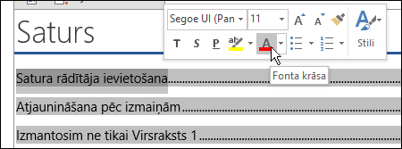

Tāpat kā līdzīgos gadījumos, mainījās arī visi 1. līmeņa satura rādītāja ieraksti.

**Kas šeit slēpjas**: viss ir samērā vienkārši. Satura rādītāja ierakstiem ir piešķirti stili (TOC 1, TOC 2 utt.) un šiem stiliem ir iestatīta automātiska atjaunināšana ik reizi, kad tiek veiktas formatējuma izmaiņas.

## Satura rādītāja līmeņu skaita maiņa

Izmēģiniet to! Satura rādītājā iekļaujiet tikai virsrakstus Virsraksts 1, bez apakšvirsrakstiem.

1. Cilnē **Atsauces** noklikšķiniet uz **Satura rādītājs** un lejasdaļā noklikšķiniet uz **Pielāgots satura rādītājs**.
2. Mainiet **Rādīt līmeņus** uz **1** un noklikšķiniet uz **Labi**.

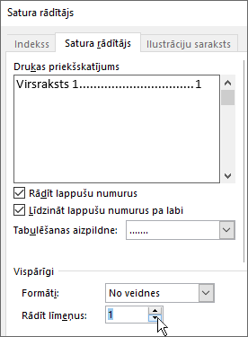

1. Ja tiek lūgts aizstāt satura rādītāju, noklikšķiniet uz **Jā**.
2. Pārbaudiet, vai satura rādītājā vairs nav iekļauti apakšvirsraksti, piemēram 2. līmeņa satura rādītāja ieraksta pievienošana.

# Palīdzības saņemšana programmā Word

**Priekšāteikšanas** meklēšanas lodziņš ļauj pāriet uzreiz pie komandām un palīdzības programmā Word.

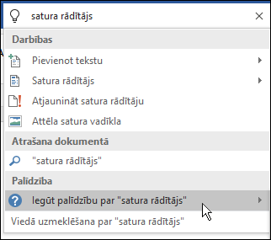

Izmēģiniet to! Dodieties uz **Pastāstiet, ko vēlaties darīt** loga augšdaļā un ierakstiet, ko vēlaties darīt.

Piemēram, ierakstiet:

* **satura rādītājs**, lai ātri pārietu pie satura rādītāja opcijām un citām satura rādītāja palīdzības tēmām;
* **stili**, ja vēlaties saņemt papildinformāciju par stilu lietošanu programmā Word;
* **palīdzība**, lai atvērtu Word palīdzību;
* **apmācība**, lai skatītu Word mācību kursu sarakstu.